23.04.2014г. на базе ЦВР состоялось очередное заседание районного методического объединения учителей математики. Заседание прошло в форме семинара по теме « Подготовка к итоговой аттестации». В мероприятии приняли участие педагоги, работающие в выпускных классах.
С информацией по нормативным документам ЕГЭ и ГИА-2014 выступила специалист Отдела образования Администрации Песчанокопского района Афанасьева Н.В. Наталья Викторовна также сделала анализ результатов пробного ЕГЭ в 11-х классах.
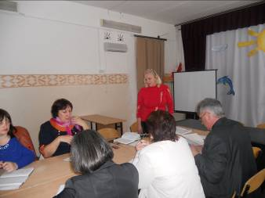
О своей системе подготовки обучающихся к экзаменам рассказали учителя Иванисова Г.И. (ПСОШ №3) и Харитонова О.Н (ПСОШ №1). Опытом работы делились Петриченко Г.О. (НСОШ №30), Дворникова Г.В.(РСОШ №10).
Методист РМК Семендяева Л.Н. подготовила для учителей методические рекомендации по подготовке к ЕГЭ.

